**Documentación Proyecto Final Desarrollo Web**

**Primera Entrega**

**Referencia y comienzo**

En primer lugar tomé como referencia una página web para sacar ideas como estructura y diseño general, colores y alguna funcionalidad. La misma es: <https://www.awwwards.com/> .

En esta empecé a investigar cómo realizaba estructuras y funcionalidades, inspeccionando el código mediante la herramienta de desarrolladores de Google Chrome.

Fue ahí cuando empecé con una estructura básica de HTML, teniendo un header (encabezado), nav (navegación), section (sección) y un footer (pie de página). Al considerarme bastante ambicioso, lo primero que hice luego de tener la estructura general fue buscar cómo hacer un slider menú. Para hacer el mismo encontré un video tutorial de la plataforma Youtube en el que explicaba todos los pasos para realizarlo. En este primer caso la estructura se trataba de 2 funciones de JavaScript en las que se cambiaba la propiedad “left” de CSS en el evento “onclick” del elemento donde se encontraba el icono de menú. En esta pasaba de estar en -240px a 0 el menú al ser abierto y de 0 a -240px cuando se cerraba. El menú estaba estructurado con una lista no ordenada de links los cuales contenían las distintas páginas del proyecto.

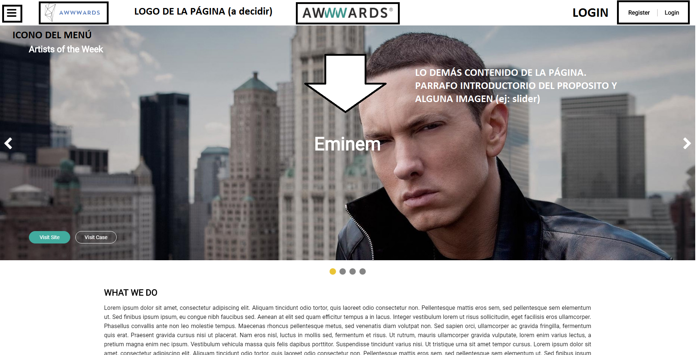

**Primeros detalles estéticos**

También agregué a la misma 3 botones de redes sociales, los cuales en el momento de ser “tocados” por el mouse (hover selector) se elevan dejando una sombra en la pantalla. Esto se realiza con la propiedad transform y el ejemplo en este caso sería: transform: translateY (-5px); box-shadow: 0 6px 6px rgba (0, 0, 0, .5). Con estas dos propiedades movemos al elemento 5 pixeles en el eje de las Y y creamos una sombra al mismo con ese color rgba negro de 0,5 de opacidad.

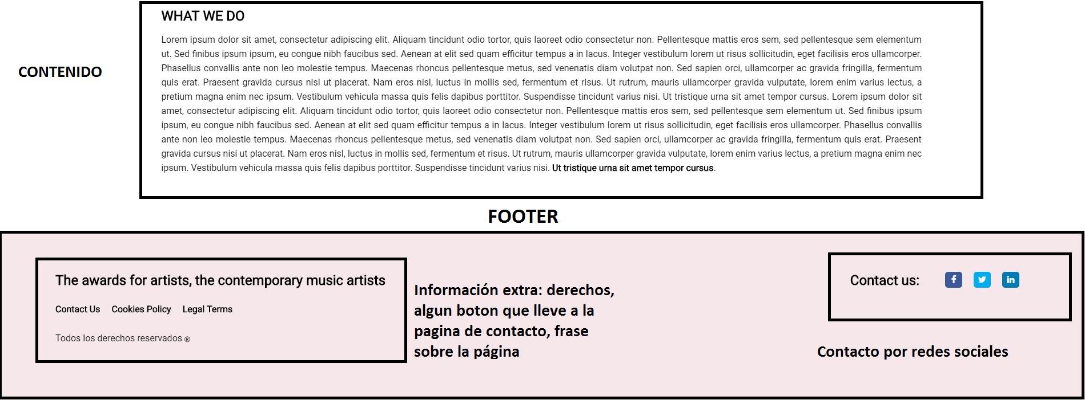

Esas eran las dos funcionalidades principales que tenía la primera versión de la página.

Luego, el sitio a elegir es de compra de música ya que uno de mis hobbies favoritos es escuchar música.

**Segunda versión**

En la segunda versión agregué un logo de prueba colocado en el header de la página y empecé a jugar con la paleta de colores de la misma. Para realizarla tomé el color verde utilizado [www.awwwards.com](http://www.awwwards.com) y lo coloqué en el generador de paletas de colores [www.coolors.co](http://www.coolors.co). Luego comencé a generar una paleta aleatoria dado ese color y me fui quedando con los colores que más me gustaban. Por último utilicé la hoja de estilos en cascada de Font-Awesome (http://fontawesome.io/icons/) para emplear íconos pre-hechos por esta página.

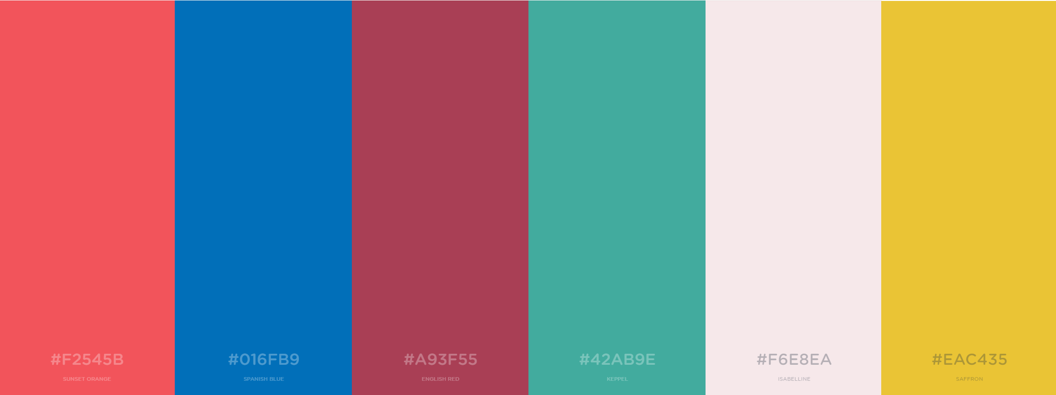

**Tercera versión**

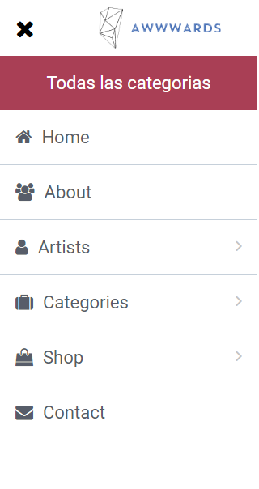En la tercera y última versión hasta el momento, utilicé todos los colores de mi paleta para crear una página más atractiva a la vista del ojo humano. Además, para tener un menú más lindo visualmente cambié las funciones hechas en JavaScript por una sola de jQuery. Para realizarla miré tutoriales completos de esta librería. Esta función se ejecuta sólo si el documento está listo y totalmente cargado, dentro de la misma se emplean 3 estructuras. La primera se ejecuta si se hace click sobre el botón de menú; luego si este botón tiene la clase de “fa fa-bars” (ícono por defecto del menú) se muestra el fondo transparente, se remueve esa clase y se agrega la clase “fa fa-close” (ícono de cierre) y por último a la barra de menú se le aplica la propiedad “left” de CSS 0px para mostrar el menú. Si esto no sucede (o sea el menú tiene la clase fa fa-close); se oculta el fondo transparente, se remueve la clase de cierre y agrega la de menú, se ocultan los submenús y se oculta el menú aplicando la propiedad “left” de CSS -320px. La segunda estructura es para mostrar el submenú, en esta se hace un selector de los elementos a que se encuentran dentro de la barra de menú y se le aplican una función onclick. Para hacer esto primero buscamos el valor del atributo “menu” y lo guardamos en una variable (este atributo dice que submenú es el que se quiere abrir). Después se hace un selector del submenú deseado, dependiendo de su atributo “menu” previamente guardado en una variable y a este selector se le aplica la propiedad “left” de CSS 0px. Por último para ocultar el submenú, se hace un selector del botón “Atrás”, que posee la clase go-back, que tiene como padre la lista no ordenada de clase submenu; y a este se le aplica una función onclick. La misma le aplica al padre del selector elegido la propiedad “left” de CSS -320px.

Con estas funcionalidades y con algunas propiedades de CSS aplicadas a los elementos de la navegación se llega al resultado mostrado.

Lo último agregado fue un slider de imágenes colocado en el index.html. Para realizarlo tomé una “base de código” previamente creado en un tutorial de Youtube. Luego de estudiarlo y agregarle nuevas funcionalidades quedó como muestra la imagen.

**About**

Por otro lado el sitio about.html fue creado con el objetivo de informar al lector sobre lo más primordial, en este caso un párrafo con información relevante sobre el contenido de la página y la imagen/imágenes de los creadores de la misma con sus respectivos párrafos introductorios.

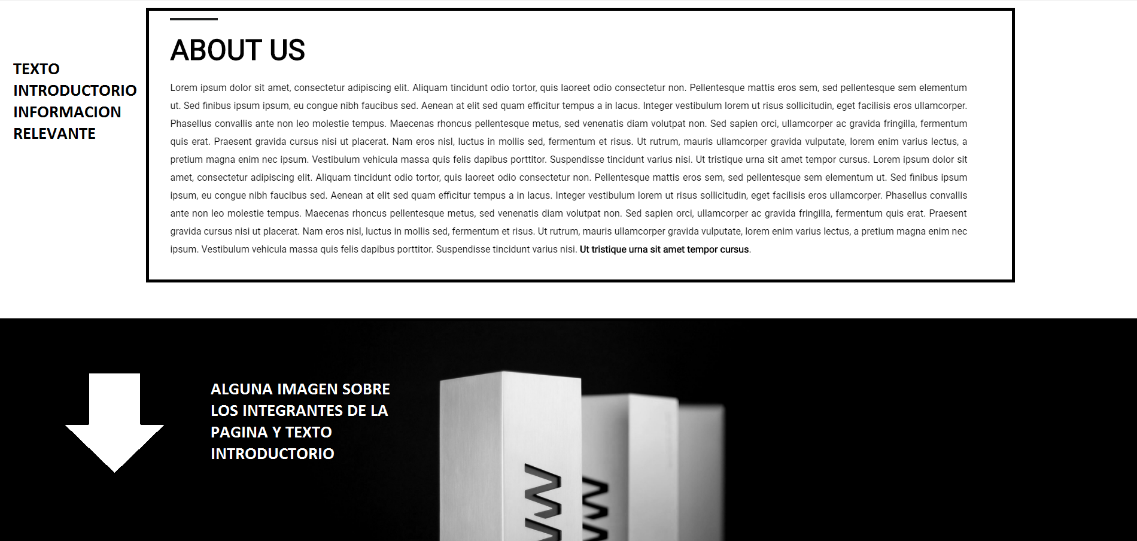

**Artist**

En el sitio artist.html (ejemplo: eminem.html) se tratará de dar una información general sobre ese artista e imágenes para acompañar al mismo.

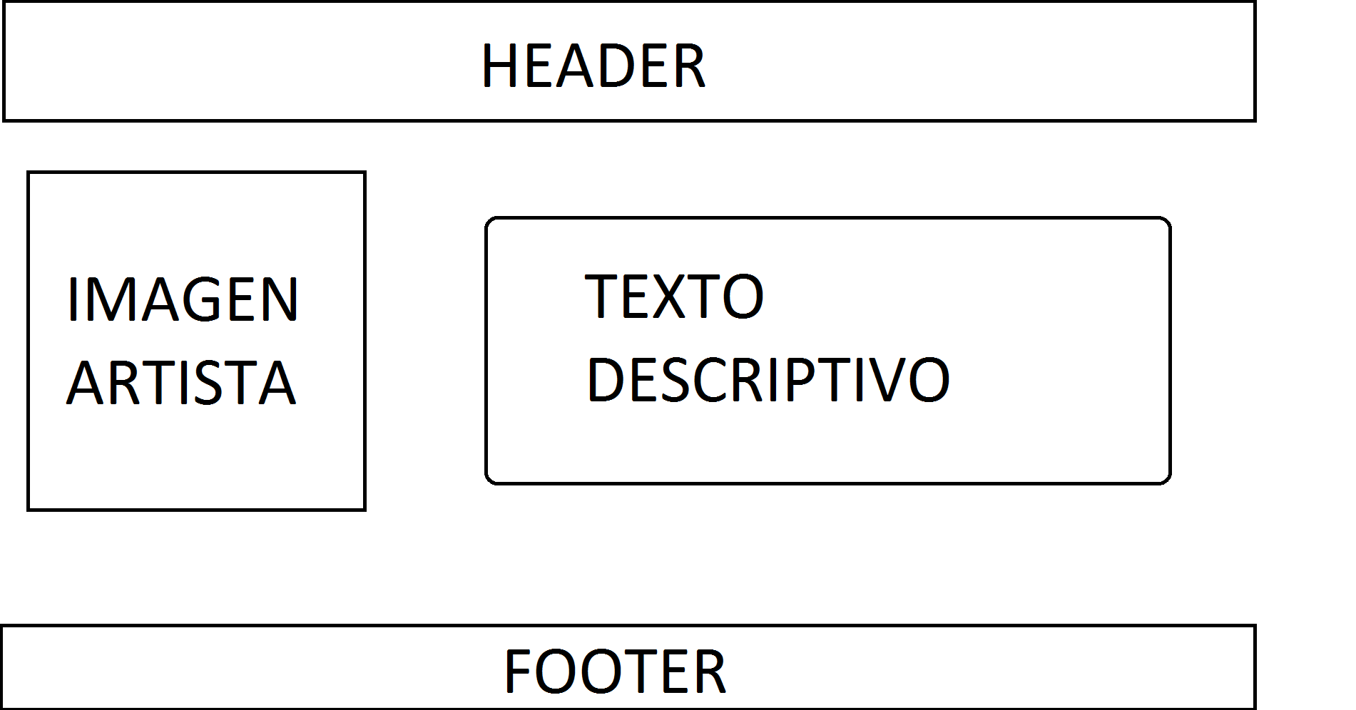

**Shop**

Para finalizar en la página shop.html podrás encontrar en primer lugar las ofertas del día con las canciones más votadas y debajo una tabla de canciones de los artistas conteniendo un título, año, fecha, precio, categoría, artista, etc.

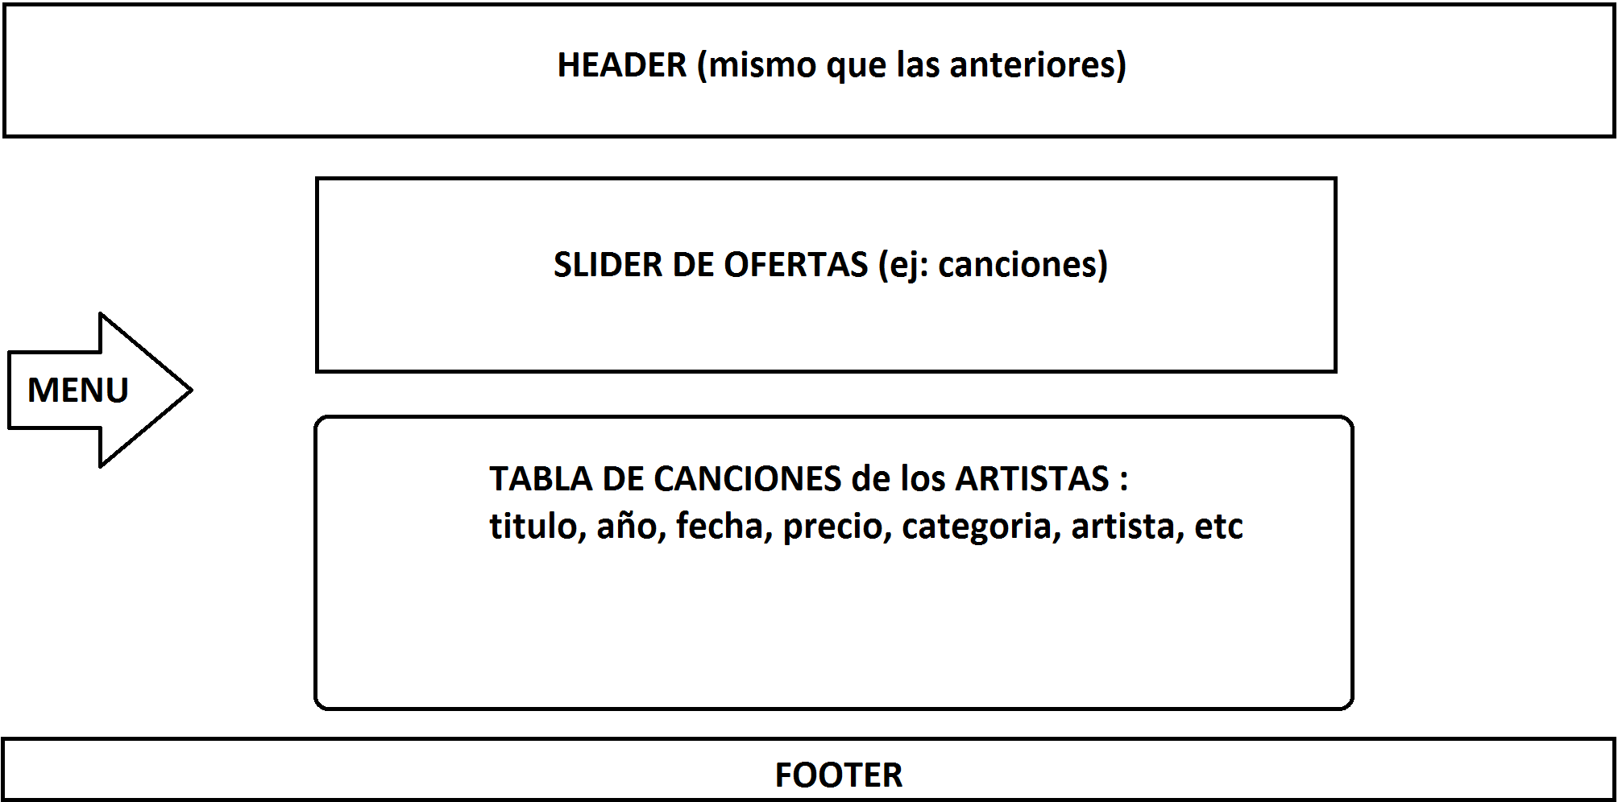

**Primera Entrega Parte 2**

**Responsive**

Para esta entrega al ya tener un diseño de página definido, me enfoqué en realizar las versiones para desktops, tablets y celulares de la misma. Esto me llevó por un largo proceso de ensayo y error ya que mi diseño fue realizado sin Bootstrap originalmente. De esta manera intenté incorporarlo a mi código pero nunca dio buenos resultados, debido a que mi barra de navegación de menú es una “sidebar menu”, la cual se despliega en pantalla por todo el alto de la misma; siempre resultando en algún error. Después de mucho tiempo de trabajo en vano, decidí no utilizar Bootstrap para hacer mi página responsive y optar por las media queries.

Por último esta funcionalidad hasta el momento solo está aplicada a la página de HOME.

**Media queries**

Celular 1: @media (min-width: 468px)

Celular 2: @media (min-width: 700px)

Tablet: @media (min-width: 768px)

Desktop: @media (min-width: 992px)

Utilicé estos breakpoints para lograr una visualización lo más responsive posible hasta ahora. Luego agregaré más breakpoints dependiendo de cómo surge el flujo del contenido de la página.

**Celular 1**

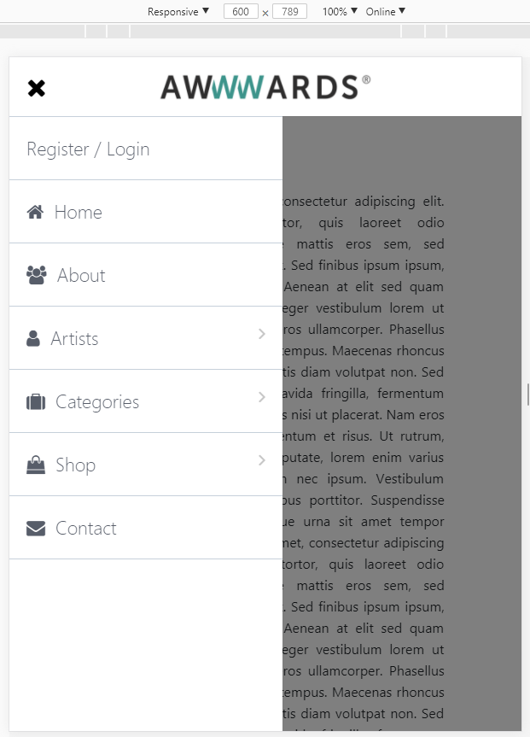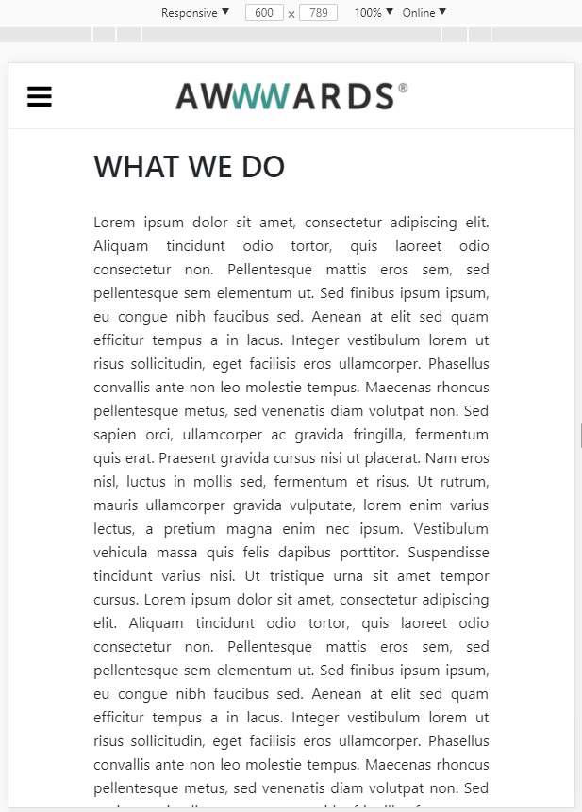

**Celular 2**

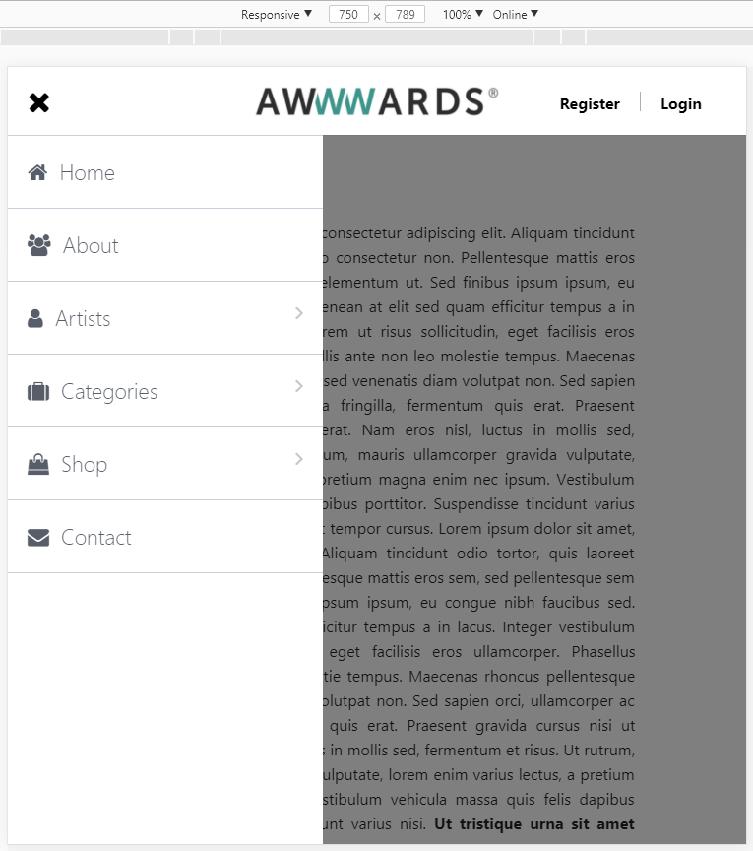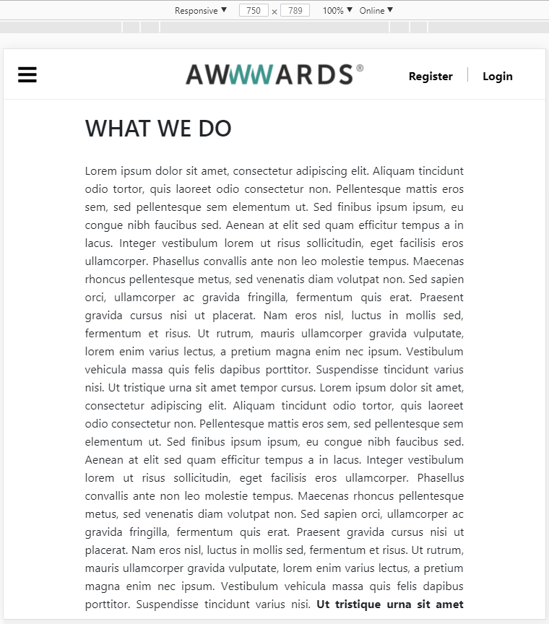

**Tablet**

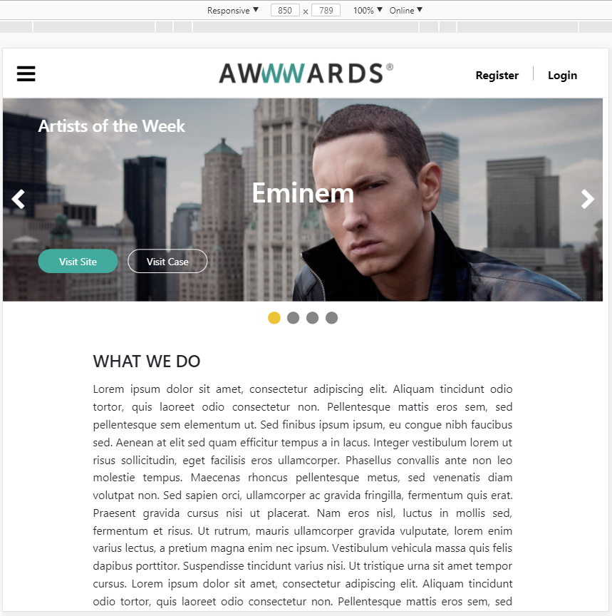

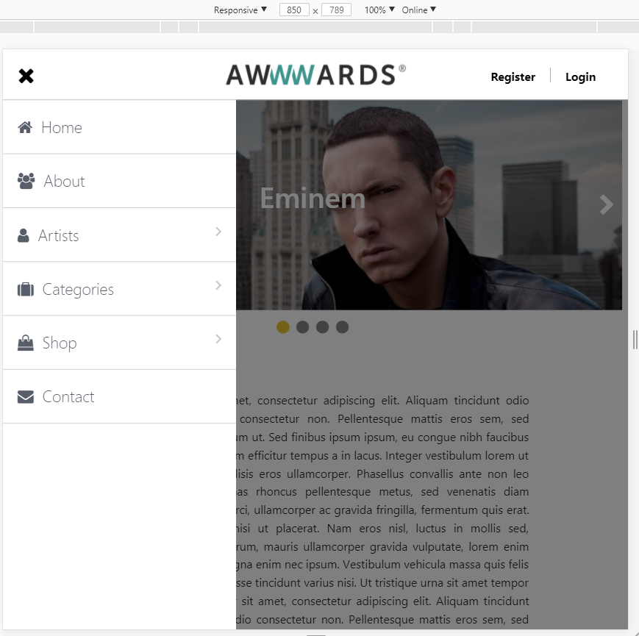

**Desktop**

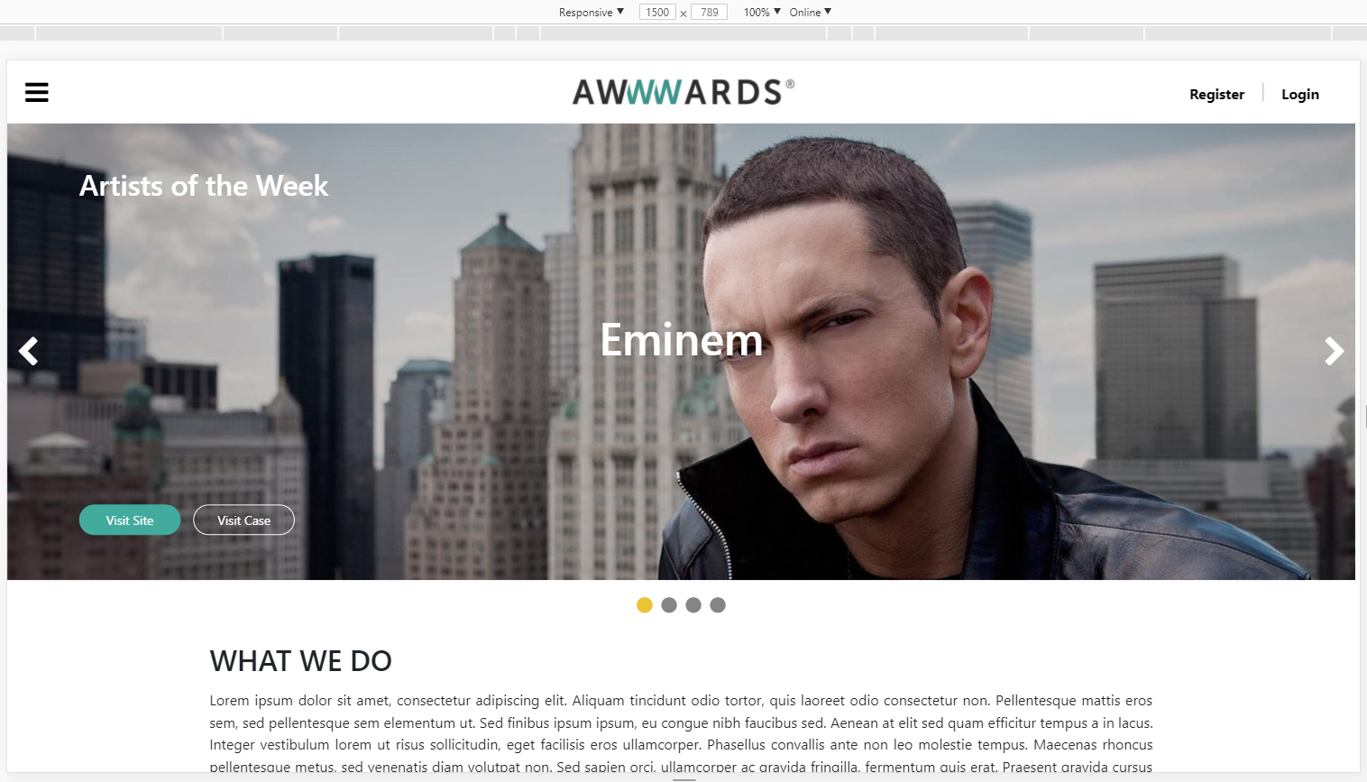

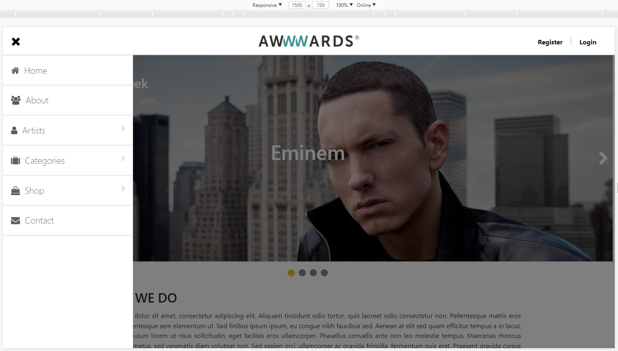

**Formulario Registro**

**Angular**

Hace bastante tiempo que ya vengo trabajando en el formulario de registro. Primero empecé a informarme sobre el tema de validación de los mismos y encontré que con la librería AngularJS de JavaScript podía realizar lo necesario para validar un formulario. De esta manera leí documentación sobre la validación de formularios con Angular y también vi video tutoriales sobre el tema. Sentí que con esta librería tenía todo lo necesario para realizar lo que quería, esa es la razón por la cual la utilicé.

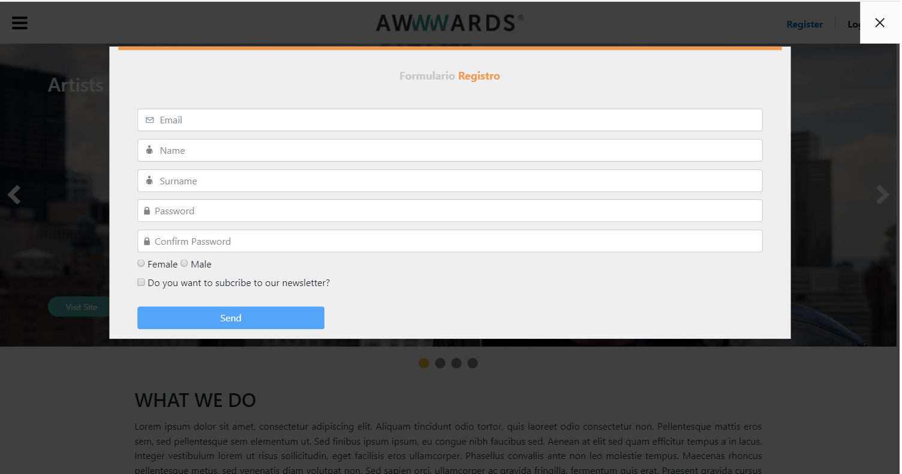

**Validaciones**

El formulario sólo tiene las validaciones de ingreso pero no realiza ninguna función a la hora de tocar el botón Send. Estas validaciones son verificadas en el instante que el usuario empieza a ingresar datos en los campos de input y el botón Submit está deshabilitado hasta que todos los campos requeridos sean ingresados de forma satisfactoria (cumpliendo las restricciones ya especificadas en la letra de la segunda entrega).

La única validación que fue realizada sin AngularJS fue la de confirmación de contraseña ya que hasta el momento no tengo los conocimientos necesarios para realizarlo con este framework. Debido a esto, utilicé jQuery. Para la siguiente entrega una meta es poder hacer esta validación con Angular.

**Repositorio de GitHub**

* https://github.com/matiassalazar/JaP-Grupo-26---Proyecto-Final